Совета депутатов
Акчеевского сельского поселения
Ельниковского муниципального района
Республики Мордовия

Р Е Ш Е Н И Е
От 27.12. 2013г. № 64
с. Акчеево
Об утверждении программы комплексного развития систем коммунальной инфраструктуры Акчеевского сельского поселения Ельниковского муниципального района Республики Мордовия на 2014 -2026 гг.
В соответствии с Федеральным законом от 06.10.2003 г. № 131-ФЗ «Об общих принципах организации местного самоуправления в Российской Федерации», Постановлением Правительства РФ от 14 июня 2013 г. N 502
"Об утверждении требований к программам комплексного развития систем коммунальной инфраструктуры поселений, городских округов" от 30.12.2004 г., в целях эффективного, комплексного развития жилищно-коммунального хозяйства Акчеевского сельского поселения и обеспечения условий для качественного предоставления коммунальных услуг населению сельского поселения, администрация Акчеевского сельского поселения
решил:
1. Утвердить прилагаемую Программу комплексного развития систем коммунальной инфраструктуры Акчеевского сельского поселения Ельниковского муниципального района Республики Мордовия на период 2014 - 2026 годы (далее - Программа).
2. Настоящее решение вступает в силу со дня его официального опубликования.
Глава Акчеевского сельского поселения
Ельниковского муниципального района П.М. Ямщиков
Администрация
Акчеевского сельского поселения
Ельниковского муниципального района

ПРОГРАММА
КОМПЛЕКСНОГО РАЗВИТИЯ
СИСТЕМ КОММУНАЛЬНОЙ ИНФРОСТРУКТУРЫ
АКЧЕЕВСКОГО СЕЛЬСКОГО ПОСЕЛЕНИЯ

С. АКЧЕЕВО 2013г.
Содержание
Стр.

1. Паспорт 2

2. Общие положения 4

3.Характеристика существующего состояния систем 7
коммунальной инфраструктуры
4.План развития поселения, план прогнозируемой 9
застройки и прогнозируемый спрос на коммунальные
ресурсы на период действия генерального плана.

5.Перечень мероприятий и целевых показателей развития 11
коммунальной инфраструктуры
6.Плановые расходы на финансирование 13
инвестиционных проектов

1.ПАСПОРТ
Программы комплексного развития системы коммунальной инфраструктуры
Акчеевского сельского поселения
Ответственный исполнитель программы | - администрация Акчеевского сельского поселения Ельниковского района Республики Мордовия
Соисполнители программы
Цели Программы | Обеспечение комплексное развитие коммунальной инфраструктуры с учетом потребностей жилищного строительства, повышения качества коммунальных услуг, предоставляемых населению и улучшения экологической безопасности Акчеевского сельского поселения
Задачи программы | 1. Обеспечить полное удовлетворение перспективного спроса на коммунальные ресурсы при соблюдении на всем периоде нормативных требований по наличию резервов мощности.  2. Обеспечить нормативную экологическую безопасность населения.  3. Обеспечить доступность для населения и бюджета Акчеевского сельского поселения расходов на коммунальные услуги.  4. Обеспечить стандарты параметров комфорта, установленные постановлением Правительства России от 06.05.2011 № 354 «О предоставлении коммунальных собственникам и пользователям помещений в многоквартирных домах и жилых домов», при минимизации расходов на покупку тепловой и электрической энергии, а также воды питьевого качества.  5. Обеспечить переход от продажи населению условных расчетных физических объемов коммунальных ресурсов к преимуществен-  ной продаже ресурсов на основе измерений их потребления.  6. Обеспечить надежность поставки коммунальных ресурсов.  7. Повысить эффективность использования коммунальных ресурсов.  - Повысить эффективность систем коммунальной инфраструктуры.  9. Привлечь средства внебюджетных источников для финансирования проектов модернизации объектов коммунальной инфраструктуры.
Целевые  показатели Программы | Обеспечение коммунальными ресурсами вновь вводимой застройки  - на свободных территориях – ;  2. При разработке проектов нового строительства и реконструкции объектов коммунальной инфраструктуры обеспечить нормативную экологическую безопасность населения при их эксплуатации, в том числе:  2.1. При эксплуатации объектов системы централизованного теплоснабжения города ПДК выбросов загрязняющих веществ в атмосферу не должны превышать нормативного уровня.  2.2. При эксплуатации объектов системы централизованной канализации города производить сбросы сточных вод со степенью очистки, соответствующей нормам.  - Обеспечить качество питьевой воды в соответствии с требованиями СанПиН 2.1.4.1047-01.  - Обеспечить на всем протяжении периода реализации Программы комплексного развития доступность для населения и бюджета Акчеевского сельского поселения расходов на коммунальные услуги, в том числе ограничить нагрузку на бюджет по оплате коммунальных услуг бюджетных предприятий и по социальной поддержке оплаты коммунальных услуг для населения с уровнем, не превышающим 20% от расходов бюджета поселения.  - Обеспечить стандарты параметров комфорта, установленные постановлением Правительства России от 06.05.2011 № 354 «О предоставлении коммунальных услуг собственникам и пользователям помещений в многоквартирных домах и жилых домов», при минимизации расходов на покупку тепловой и электрической энергии, а также воды питьевого качества, в том числе:  - обеспечить температуру горячей воды в точке разбора не менее 60⁰С для открытых систем централизованного теплоснабжения;  - обеспечить постоянное соответствие состава и свойств воды санитарным нормам и правилам.  5. Обеспечить переход к преимущественной продаже населению  коммунальных ресурсов на основе измерений их расхода с помощью установки приборов учета коммунальных ресурсов .  6. Внедрить новейшие технологии предоставления коммунальных услуг и технологии управления коммунальной сферой, в том числе сформировать эффективную систему управления коммунальным хозяйством города на основе муниципальной информационной базы коммунальных ресурсов.
Сроки и этапы реализации программы | 2014-2025 годы  1 этап – 2014-2017 годы  2 этап -2018-2020 годы  3 этап- 2020-2025г.
Объемы требуемых капитальных вложений | Всего:  в том числе:  - федеральный бюджет -  - республиканский бюджет -  - местный бюджет -  - прочие источники -
Ожидаемые результаты реализации программы | Развитие системы коммунальной инфраструктуры позволит обеспечить развитие жилищного и производственного строительства и создание благоприятной среды обитания в сельском поселении.  Модернизация и обновление коммунальной инфраструктуры сельского поселения позволит снизить эксплуатационные затраты на производство и передачу энергоресурсов, позволит устранить причины возникновения аварийных ситуаций, угрожающих жизнедеятельности человека, улучшит экологическое состояние окружающей среды, что в конечном счете приведет к улучшению уровня жизни населения в сельском поселении.

2. Общие положения
Акчеевское сельское поселение расположено в центральной части Ельниковского муниципального района Республики Мордовия.
Общая площадь земель Акчеевского сельского поселения составляет _______ га.
Существующая численность населения Акчеевского сельского поселения по состоянию на 01.01.2013 г. составляет 511 человек.
В состав Акчеевского сельского поселения входят четыре населенных пункта: с. Акчеево, являющийся административным центром, с. Кабаново, с. Чурино, д. Ликинье.
с .Акчеево
Численность населения с. Акчеево на 01.01.13 г. Составила ______ человек.
Планировка существующего села представляет замкнутую структуру свободного начертания с выходом к местам приложения труда. В с. Акчеево имеются следующие социально - культурно-бытовые учреждения: 1 общеобразовательная школа, дом культуры, 2-ФАП, почта,
с. Кабаново
Численность населения с. Кабаново на 01.01.13 г. составила __ человек. Населенный пункт состоит из двух улиц. Улица Первомайская, которая вытянута с запада на восток, является главной улицей. Жилой фонд представлен домами в деревянном исполнении с разной степенью амортизации, количество домов __.
с. Чурино
Численность населения с. Чурино на 01.01.13 г. составила __ человек. Населенный пункт состоит из двух улиц Гагарина, вытянутой с севера на юг. Улица асфальтирована. Жилой фонд представлен домами в деревянном исполнении с разной степенью амортизации, количество домов ___. В северной части села размещается, Мечеть.
д. Ликинье.
Численность населения села на 01.01.13 г. составила __ человек. Населенный пункт состоит из одной улицы: ул.Советская, Улица Советская, которая вытянута с запада на восток. Улица не асфальтирована. Жилой фонд представлен домами в деревянном исполнении с разной степенью амортизации, количество домов ___.
В настоящее время на территории Акчеевского сельского поселения можно выделить следующие основные функциональные зоны:
- жилая зона;
- общественно-деловая зона;
- производственная зона;
- зона инженерной инфраструктуры;
- зона транспортной инфраструктуры;
- зона рекреационного назначения;
- зона сельскохозяйственного использования;
- зона лесного фонда;
- зона водных объектов;
- зона объектов культурного наследия
- зона специального назначения.

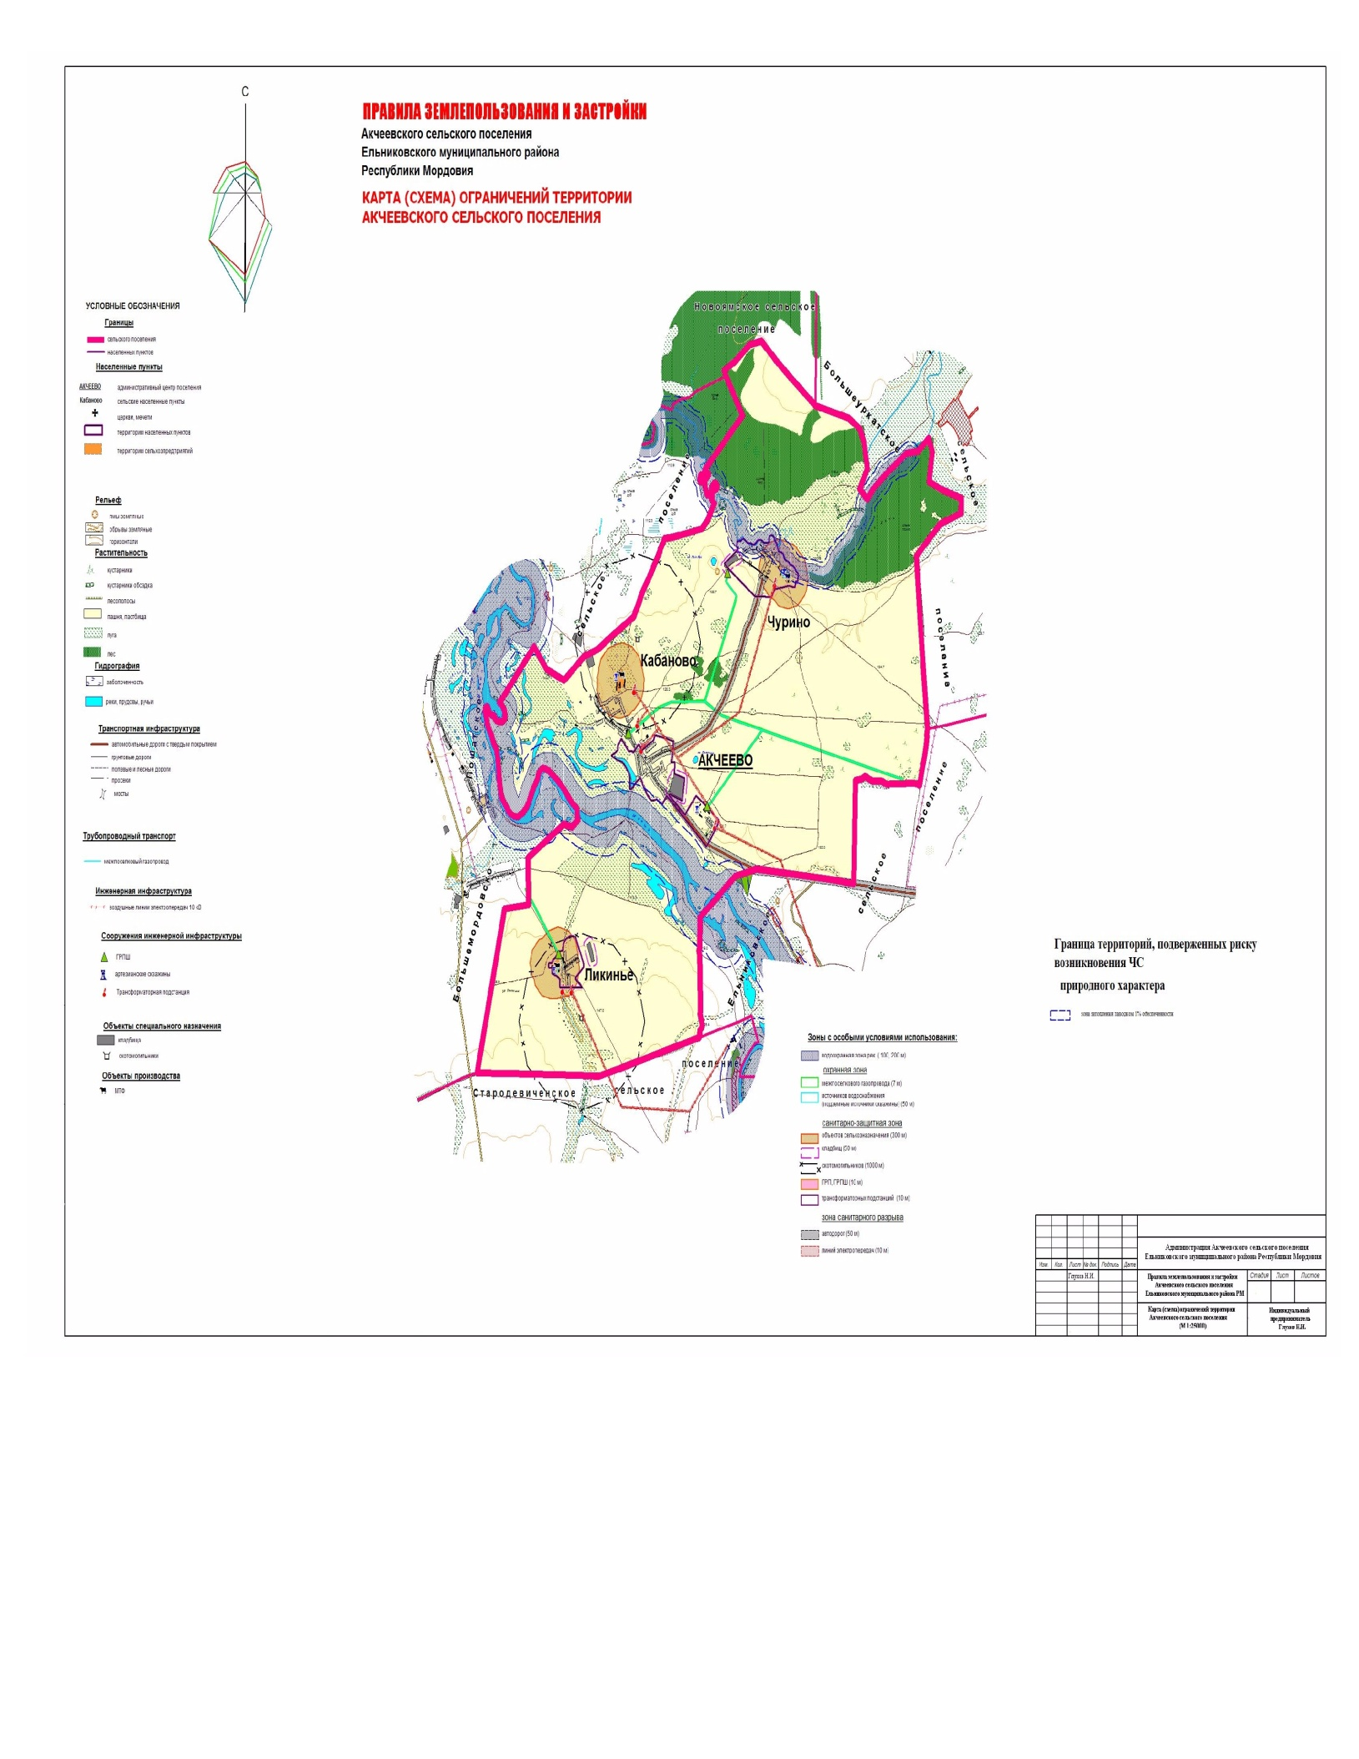

3.Характеристика существующего состояния систем коммунальной инфраструктуры
1.Водоснабжение.
а) Источниками водоснабжения Акчеевского сельского поселения являются ресурсы поверхностных и подземных вод.
На территории Акчеевского сельского поселении водоснабжение осуществляется от артезианских скважин через водопроводную сеть потребителям.
Водоснабжение населенных пунктов сельского поселения организовано от:
- централизованных систем, включающих водозаборные узлы и водопроводные сети;
- децентрализованных источников – одиночных скважин мелкого заложения, шахтных и буровых колодцев.
Централизованное горячее водоснабжение на территории Акчеевского сельского поселения отсутствует. Нецентрализованное горячее водоснабжение осуществляется от индивидуальных водонагревателей.
Системы централизованного холодного водоснабжения действуют в следующих населенных пунктах: с. Акчеево, с.Кабаново, с. Чурино д. Ликинье,
Источниками водоснабжения являются 4 артезианских скважин, из них находятся в с.Акчеево-1скважин, с. Кабаново - 1скважина, с. Чурино -1скважина, д. Ликинье - 1 скважина.
Общая протяженность водопроводных сетей составляет ______ км, из них в с. Акчеево _____ км, с. Кабаново____км, с. Чурино _____, д. Ликинье _____ км.

2. ВОДООТВЕДЕНИЕ
Централизованная система водоотведения имеется только в с. Акчеево. По улице Сельхозтехника в домах 1 и 2, В остальных населенных пунктах Акчеевского сельского поселения централизованная система водоотведения отсутствует. Индивидуальные жилые дома оборудованы уборными с накопительными емкостями для приема сточных вод или надворными уборными с последующей утилизацией хозяйственно-фекальных стоков в компостные ямы. Очистка накопительных емкостей и приемных емкостей надворных уборных осуществляется ассенизационной машиной с вывозом и сбросом в существующую канализационную сеть.
В с. Акчеево дома 1и2 по ул. Сельхозтехника централизованная система водоотведения состоит из канализационной сети протяженностью 300 м. со сбросом в отработанные торфяные карьеры. Очистные сооружения отсутствуют.
Сеть водоотведения является самотечно-напорной и предназначена для транспортирования хоз-бытовых сточных вод. Канализационная сеть построена по схеме, определяемой планировкой застройки, общим направлениям рельефа местности. Сети проложены из пласмассовые трубы диаметром 100 мм и имеют удовлетворительное состояние. Централизованная система водоотведения с. Акчеево – бесхозяйная.
Жилые дома частного сектора с. Акчеево также оборудованы уборными с накопителями (септиками) для приема сточных вод.

3. ЭЛЕКТРОСНАБЖЕНИЕ
Электроснабжение сельского поселения осуществляется через подстанции мощностью 110/35/10кВ, расположенной в с. Акчеево, и 3 ТП 10/04кВ.
Система электроснабжения сельского поселения обеспечивает всех потенциальных потребителей электроэнергии.
Техническое состояние электрических сетей поселения удовлетворительное, могут быть использованы при дальнейшей эксплуатации.
4.ГАЗОСНАБЖЕНИЕ
Газоснабжение сельского поселения осуществляется природным и сжиженным газом. газопроводами среднего и низкого давления подаётся непосредственно через ШРП потребителям. Общая протяженность газопроводов составляет ______ км, в том числе:
высокого давления — _______ км;
среднего и низкого давления –_______ км
Направления использования газа:
•На хозяйственно-бытовые нужды населения;
•В качестве энергоносителя для теплоисточников.
Существующая жилая застройка поселения состоит из индивидуальных жилых домов усадебного типа и малоэтажной застройки расположенной в по ул. Сельхозтехника с. Акчеево.
И в дома индивидуальной застройки и в квартиры малоэтажной застройки газ по газопроводам низкого давления подается для пищеприготовления, горячего водоснабжения и отопления. В домах и в каждой квартире установлены газовые плиты,
2-х контурные отопительные котлы и индивидуальные водонагреватели.
В Акчеевском сельском поселении _______ домовладений, из которых газифицировано _____ или 100%.
Другие потребители (организации и предприятия) также подключены к сетевому газопроводу.
5. ТЕПЛОСНАБЖЕНИЕ

В настоящее время централизованного теплоснабжения в Акчеевском сельском поселении нет. В индивидуальных жилых домах установлены индивидуальные источники теплоты (ИИТ), работающих на природном газе.

4.План развития поселения, план прогнозируемой застройки и прогнозируемый спрос на коммунальные ресурсы на период действия генерального плана.
Проектные предложения по территориальному развитию планируемой территории выполнены на основе комплексной оценки пригодности территории под размещение трех основных функций: жилой, включая общественно-деловую, сельскохозяйственного и промышленного производства, рекреационной при соблюдении санитарных и противопожарных разрывов.
Проектные решения генерального плана являются основанием для разработки документации по планировке территории поселения, а также территориальных и отраслевых схем размещения отдельных видов строительства, развития транспортной, инженерной и социальной инфраструктур, охраны окружающей среды.

Проектные решения генерального плана на период градостроительного прогноза являются основанием для размещения новых площадок жилищного строительства и крупных объектов инженерно-транспортной инфраструктуры и производственных зон.
Акчеевское сельское поселение стоит перед задачей обеспечения жителей доступным жильем. В соответствии с перспективным территориальным планированием Акчеевского сельского поселения Генеральным планом предусматриваются новые площади под жилые зоны с перспективой строительства преимущественно индивидуальных жилых домов усадебного типа, с целью достижения жилой обеспеченности постоянного населения сельского поселения
5.Перечень мероприятий и целевых показателей развития коммунальной инфраструктуры
Программа комплексного развития инженерной инфраструктуры Акчеевского сельского поселения базируется на основе существующей, сложившейся системы инженерной инфраструктуры в соответствии с увеличением потребности на основе разработанного генерального плана, с учетом фактического состояния сетей и сооружений.
Реконструкция систем инженерной инфраструктуры будет проводиться в плановом порядке. В первую очередь планируется восстановление и реконструкция тех систем, которые отработали свои нормативные сроки.

План строительства систем инженерной инфраструктуры по Акчеевскому сельскому поселению
наименование | 2014 | 2015 | 2016 | 2017 | 2018 | 2019 | 2020 | 2021 | 2022 | 2023 | 2024 | 2025
Электроснабжение
Строительство линий электропередач (км)
Строительство трансформаторных подстанций
Водоснабжение |  |  |  |  |  |  |  |  |  |  |  |  |  | 1 | 1 |  |  |  |  |  |  |  |  | 1,2
Строительство сетей водоснабжения  (км) |  | х | х
Строительство водозаборного узла  (узел) |  |  | х
Строительство водонапорной башни (башня) |  |  | х
Водоотведение |  |  |  |  |  |  |  |  |  |  |  |  |  | 1,2 | 1,2 | 1,2 | 1,2 | 1,2 | 1,2 | 1,2 | 1,2 | 1,2
Строительство очистных сооружений мощностью 300 м³/сут.
Реконструкция канализационной сети
Газоснабжение |  |  |  |  |  |  |  |  |  |  |  |  |  |  |  |  |  |  |  |  |  |  |  | 1,2
Строительство распределительных газопроводов (км)
Строительство полигона для захоронения ТБО

На основании анализа существующего состояния коммунальной инфраструктуры и перспектив развития Акчеевского сельского поселения определены следующие целевые показатели развития коммунальной инфраструктуры на период до 2025 года:
1. Обеспечить полное удовлетворение перспективного спроса на коммунальные ресурсы.
2. Обеспечить нормативные требования по наличию резервов мощности в системах ресурсоснабжения.
3. При разработке проектов нового строительства и реконструкции головных и линейных объектов коммунальной инфраструктуры обеспечить нормативную экологическую безопасность населения при их эксплуатации, в том числе:
при эксплуатации головных объектов системы централизованного теплоснабжения с. Акчеево ПДК выбросов загрязняющих веществ в атмосферу не должны превышать нормативного уровня.
3.1. При эксплуатации головных объектов системы централизованного водоотведения производить сбросы сточных вод со степенью очистки, соответствующей нормам.
3.2. Обеспечить качество питьевой воды в соответствии с требованиями СанПиН 2.1.4.1047-01.
4. Обеспечить на всем протяжении периода реализации Программы комплексного развития доступность для населения и бюджета Акчеевского сельского поселения расходов на коммунальные услуги.
5. Обеспечить стандарты параметров комфорта, установленные постановлением Правительства России от 06.05.2011 № 354 «О предоставлении коммунальных услуг собственниками и пользователям помещений в многоквартирных домах и жилых домов», при минимизации расходов на покупку тепловой и электрической энергии, а также воды питьевого качества. С этой целью:
- обеспечить постоянное соответствие состава и свойств воды санитарным нормам и правилам.
- Обеспечить переход к преимущественной продаже населению коммунальных ресурсов на основе измерений их расхода с помощью установки приборов учета коммунальных ресурсов.
- Внедрить новейшие технологии предоставления коммунальных услуг и технологии управления коммунальной сферой, в том числе сформировать эффективную систему управления коммунальным хозяйством поселения на основе муниципальной информационной базы коммунальных ресурсов.

6.Плановые расходы на финансирование инвестиционных проектов

Расходы на финансирование строительства систем инженерной инфраструктуры Акчеевского сельского поселения запланированы на основании:
- муниципальной программы «Устойчивое развитие сельских территорий Ельниковского муниципального района Республики Мордовия на 2014-2017 годы и на период до 2020года».
- программы социально-экономического развития на 2013-2018 г. по Ельниковскому муниципальному району.

наименование | 2014 | 2015 | 2016 | 2017 | 2018 | 2019 | 2020 | 2021 | 2022 | 2023 | 2024 | 2025
Электроснабжение
Строительство линий электропередач (км)
Строительство трансформаторных подстанций
Водоснабжение
Строительство сетей водоснабжения
(км)
Строительство водозаборного узла
(узел)
Строительство водонапорной башни (башня)
Водоотведение
Строительство очистных сооружений мощностью 300 м³/сут.
Реконструкция канализационной сети
Газоснабжение
Строительство распределительных газопроводов (км)
Очистка территории
Строительство полигона для захоронения ТБО

Итого
Плановые расходы на финансирование инвестиционных проектов
Тыс.руб.

Всего:.
в том числе:

- республиканский бюджет -
- местный бюджет -
- прочие источники -
Объемы финансирования носят прогнозный характер и подлежат уточнению в установленном порядке после принятия бюджетов на очередной финансовый год.

